UE 3 Hépato-gastro
Vendredi 9 /11/12 à 13h30
Responsable : Pr. Philippe RUSZNIEWSKI
Ronéotypeuse : YUCEL Hasibé
Ronéolectrice : ZENDJEBIL Sandra

ED n° 2 – SEMIOLOGIE PANCREATIQUE

Cet ED de sémiologie est basé sur l’étude d’un seul cas clinique puis suivi de QCM à la fin du cours.

Cas Clinique

- Un Homme de 42 ans se présente aux Urgences pour des douleurs épigastriques évoluant depuis 7 jours, sans fièvre ni ictère.
- Ses douleurs sont aggravées par la prise alimentaire et il s’est mis à jeun depuis 3 jours.
- Depuis 48H, il a des nausées et a vomi deux fois.
- Son transit s’est arrêté.
- L’interrogatoire révèle qu’il a eu les mêmes douleurs 6 mois avant pendant 3 jours et deux ans avant pendant une semaine. Il n’avait pas consulté.

Q1) Rappeler les caractères sémiologiques d’une douleur pancréatique.

Les caractéristiques de la douleur pancréatique sont les suivantes :
-douleur épigastrique et transfixiante
-début rapidement progressif
-douleur intense et permanente, irradiation dorsale
-position antalgique en chien de fusil (en antéversion)
- aggravée par la prise alimentaire
-+/- signe d’iléus réflexe
- douleur à type de crampe

Les diagnostics différentiels à éliminer avant de conclure à une pathologie pancréatique :
-ulcère gastrique ou duodénal (douleur calmée par l’alimentation et la prise d’IPP)
-occlusion
-Infarctus du mésentère
-Infarctus basal C’est pourquoi il faut toujours faire un ECG à un patient venant aux urgences avec une douleur de type pancréatique.
- Anévrysme aortique

Q2) Quel est l’examen biologique nécessaire au diagnostic de pancréatite aiguë ?

Il s’agit de la LIPASEMIE qui permet de faire le diagnostic de pancréatite aiguë lorsque sa valeur est supérieure à 3N.
On n’utilise pas le dosage de l’amylase car ce dernier est beaucoup moins sensible et spécifique.

Q3) Si la lipasémie était < 3N, cela remettrait-il fortement en question le diagnostic ? Si oui ou non, quel examen radiologique pourrait-on effectuer pour avancer une réponse ?

Il faut savoir que 10% des PA (= Pancréatite Aiguë) sont associées à une lipasémie normale :
-Surtout s’il y a un délai entre le début des symptômes et la 1ère prise de sang ++
-7 jours après le début des symptômes, la lipasémie peut s’être normalisée
-Le diagnostic n’est donc pas exclu.
En cas de doute devant un tableau abdominal aigu, le SEUL examen radiologique à faire est une TDM sans et avec injection de produit de contraste (si la fonction rénale le permet).

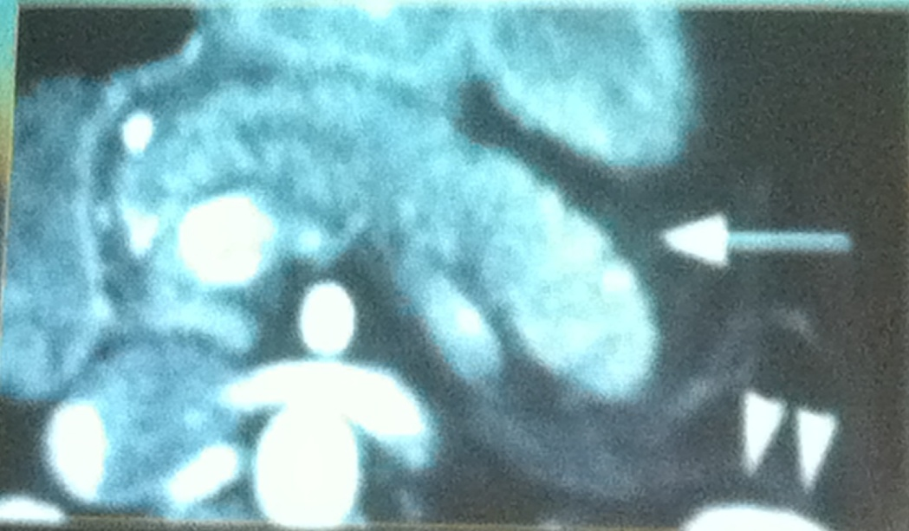
Origine de l’artère
VCI Aorte Mésentérique Rein Gauche
Pancréas

Scanner avec injection de produit de contraste (on le devine grâce à l’aorte blanche)
Aspect anormal du pancréas car contours gris signe d’une inflammation !
Donc ici, il s’agit d’un scanner de PA (on peut aussi voir la présence de coulées de nécrose)

Q4) Quels autres signes cliniques peuvent être associés à une PA ?

Signes Cliniques | Fréquence (%)
Douleur abdominale | 90
Vomissements | 50
Iléus Réflexe * | 30
Etat de choc | 10
Dyspnée | 15
Oligurie ou Anurie | 10-15 | Signes de
Signes neurologiques | 5 | gravité
Signes d’infection | 4
Hémorragie | 3
Iléus réflexe = Tractus digestif paralysé (par opposition à quelque chose de mécanique, c'est-à-dire que le transit ne s’arrête pas parce que c’est bouché mais parce que c’est paralysé)

La PA est une urgence thérapeutique ; il faut rechercher les signes de gravité ainsi que les signes de défaillance d’organes.

Q5) Expliciter brièvement la physiopathologie de la PA et les lésions anatomiques élémentaires.

Rappels= Rôles du pancréas
-Digestion (sécrétion d’enzymes digestives comme la lipase)
-pouvoir tampon (sécrétion de bicarbonates)
-Fonction métabolique glucidique (sécrétion insuline, glucagon)

Un facteur déclenche une autodigestion de la glande par activation des enzymes pancréatiques :
- Synthétisées sous forme de zymogènes
- Activation et largage intra-pancréatique
- Co-localisation avec les enzymes lysosomiales

Les lésions pancréatiques élémentaires sont : l’œdème avec inflammation, la nécrose, l’hémorragie.
Il peut y avoir des lésions à distance : poumons, circulation, foie, SNC, reins etc.

On parle d’ « ORAGE CYTOKINIQUE » (« Hiroshima, Tchernobyl dans le ventre »)

Q6) Expliquer les deux formes de gravité des PA.

PA BENIGNES | PA GRAVES/SEVERES
PANCREATITE OEDEMATEUSE (80%)  - Sans gravité  - Guérison en moins de 10 jours. | PANCREATITE NECROSANTE  (20%)  - Grave, potentiellement létale  - Risque de défaillance viscérale (50% des décès)  - Risque d’infection (50% des décès)

Mortalité globale des PA = 4-10 % (mortalité énorme pour une pathologie non tumorale !!!) 1/3 des patients ayant une PA décèdent !

Q7) Le diagnostic de PA étant posé, comment en apprécier la gravité ?

- Gravité actuelle
Existe-t-il des signes de défaillances viscérales ? Comment les rechercher ?

- Poumons (SDRA=œdème pulmonaire dû à une sécrétion importante de cytokines, épanchements pleuraux)
- Cardio-vasculaire (choc)
- Rénale (insuffisance)
- Foie (défaillance)
- Cérébrale (confusion) etc.….

Créatinine > 170 _ TA < 9O
PaO2 <60 mm Hg _ Glasgow < 13
Plq < 80 G/l

- Gravité potentielle (quand il n’y a pas de signes de gravité apparents):
Pourquoi et comment prédire la gravité potentielle ?
- Pourquoi ? = Afin d’hospitaliser le malade dans une unité adaptée (Médecine / Chirurgie /Réanimation) et mettre en route les thérapeutiques adaptées.
- Comment? = On a différents scores qui nous permettent de prédire la gravité des PA.

- Les scores clinico-biologiques

Score de RANSON :
- Score dédié à la PA
- Calculé une seule fois au bout de 48h seulement
- Simple et connu

A l’Admission | Entre l’admission et la 48ème Heure
Age > 50 ans  Leucocytes > 16000 / mm²  LDH > 1,5 x N  ASAT > 6 x N  Glycémie > 11 mmol/l | Chute Hématocrite > 10 pts  Elévation urée sanguine >1,8 mmol/l  Calcémie < 2 mmol /l  PaO2 < 60 mmHg  Chute des bicarbonates > 4 meq /l  Séquestration liquidienne > 6l  Les enzymes pancréatiques ont besoin de Ca²+ pour fonctionner c’est pourquoi la calcémie diminue en cas de PA.

Pour calculer le score de Ranson et prédire la gravité potentielle d’une PA on utilise le tableau suivant :
Nombre de signes  Valeur diagnostique pour prédire les complications de la PA au seuil de 3.  < 3, TOUJOURS bénin  >3 potentiellement risque de complication | % de Mortalité
0-2 | 0,9
3-4 | 16
5-6 | 40
7-8 | 100

Score APACHE II
- Score non dédié à la PA (score de Réanimation)
- Calculé autant de fois que nécessaire
- Score compliqué et mal connu
(Remarque = le prof a dit que ce score n’est pas important, juste à connaître de nom et encore !)

CRP (C Reactive Protein)
- Protéine de l’inflammation
- Marqueur biologique
- Valeur diagnostique maximale à la 48ème Heure
- Si < 150mg/l, VPN= 94%
En dessous de ce seuil le patient a 94% de chance d’avoir une PA NON compliquée.
- Si elle croît ATTENTION !
- Si elle décroît : tout va bien

- Les scores Tomodensitométriques

Rappels : PAS de TDM immédiat SAUF si doute diagnostic (lipase normale et douleur atypique) !

On fait une TDM à la 48ème heure pour évaluer la gravité via le SCORE DE BALTHAZAR (score coté de 0 à 10).

Inflammation pancréatique et péri-pancréatique | Nécrose pancréatique
Pancréas Normal = 0 point | Pas de nécrose = 0 point
Elargissement focal ou diffus =  1 pt | Nécrose < 30% = 2pts
Pancréas hétérogène + densité de graisse péri-pancréatique = 2 pts | Nécrose 30-50 % = 4pts
Coulée péri-pancréatique= 3 pts | Nécrose >50% = 6pts
Coulées multiples ou présence de bulles de gaz au sein d’une coulée = 4 pts

Suite Cas Clinique

L’évolution est favorable.

Q8) Voyez- vous encore quelque chose à faire à ce malade ?

OUI => -Rechercher la cause de la PA
-administrer des antalgiques
- Mettre le patient à jeun pour éviter de sur-activer les enzymes pancréatique

Q9) Quelle est la cause la plus probable chez ce patient ? Citez les autres causes de PA en précisant rapidement les critères diagnostics ?

- La PA Alcoolique

- 40 % des PA et 80% des PC (= pancréatite chronique)
- Hommes : 80-90%
- Début clinique entre 35 et 45 ans, après 15-20 ans d’alcoolisme chronique (moyenne 150g/j)
- Tabac= co-facteur démontré +++
- Tous les alcooliques ne développent pas de pancréatite => intervention d’autres facteurs de risque, jusqu’ici non connus.

Il ne faut pas oublier d’expliquer au malade le rapport de cause à effet entre alcool et PA
- PA= bonne occasion pour sevrage précoce
- Rechercher les autres complications de l’alcoolisme chronique : ORL, stomatologique, œsophage, cœur et vaisseaux…

- La lithiase biliaire
- 40% des PA
- Migration dans la Voie Biliaire Principale :
- associé ou non à une angiocholite
- valeur diagnostique d’une élévation précoce et rapidement progressive des transaminases dosées précocement
- Valeur diagnostique du Terrain :
- Femme ayant la 60aine
- 25% de la population après 50 ans
- 1 femme/ 3 et 1 homme/5 auront une lithiase
- Diagnostic de la lithiase biliaire : échographie, TDM, CP-IRM, Echoendoscopie

NE PAS OUBLIER de traiter la lithiase en plus de la PA avant la reprise alimentaire+++ (par chirurgie ou sphinctéroctomie endoscopique)

- Les autres causes plus rares

- Tumeur pancréatique ou ampullaire (bénigne ou maligne) : âge> 60 ans et dilatation du canal de Wirsung)
- Post-opératoire ou post – CPRE
- Génétique : Mucoviscidose, Trypsinogène
- Médicamenteuse
- Auto-immune : maladie systémique, MICI
- Radiothérapie
- Infectieuse
- Tropicale
- Idiopathique

RESUME : PA
- Faire diagnostic
- Apprécier la gravité
- Mesures simples si bénigne
- Chercher et traiter la cause +++
- Piliers de la PA : patient à jeun + Antalgiques+ Anti-coagulent (prévention du risque hémorragique)

Attention : Echographie de 1ère intension uniquement si on pense que le patient a une lithiase biliaire sinon scanner pour apprécier la gravité !

Et pour finir, voici les QCM qui ont fait sujet au contrôle continu en fin d’ED :

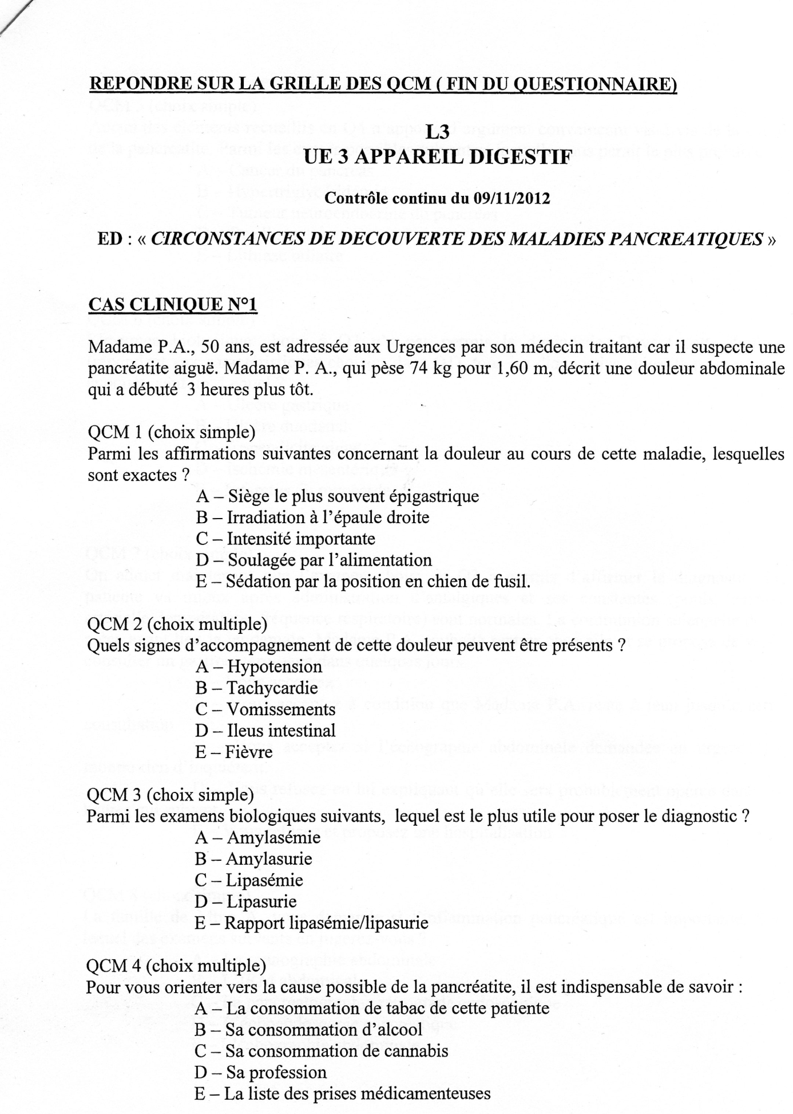

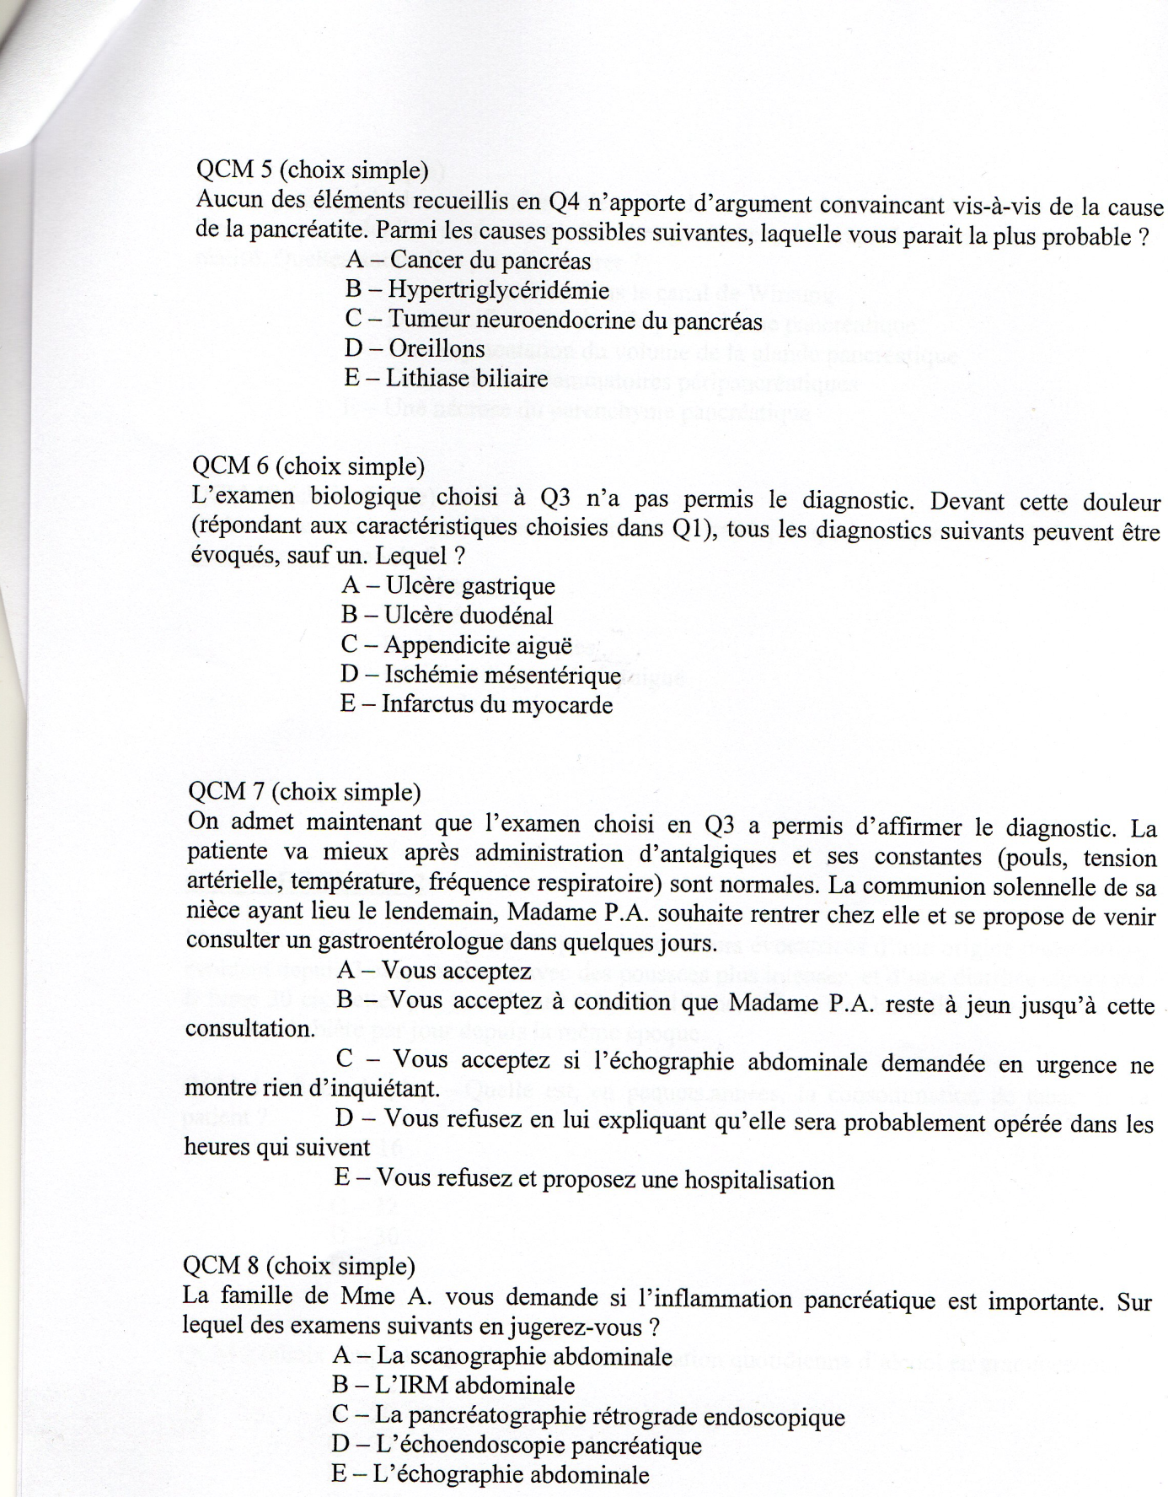

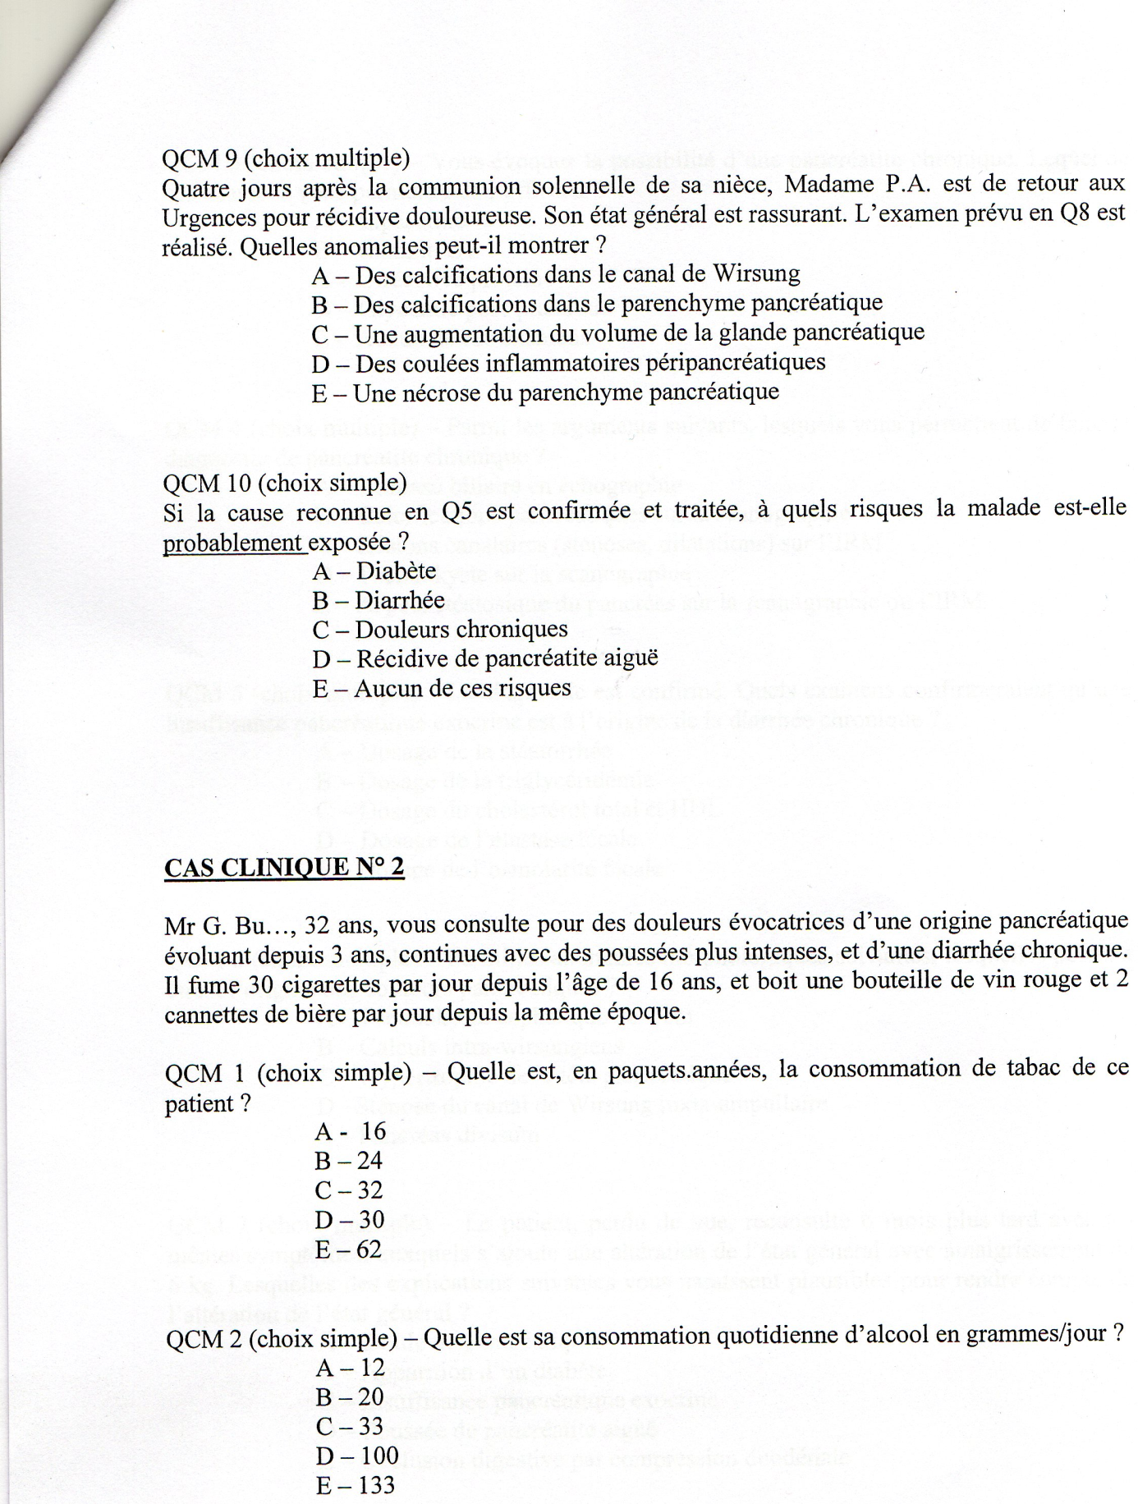

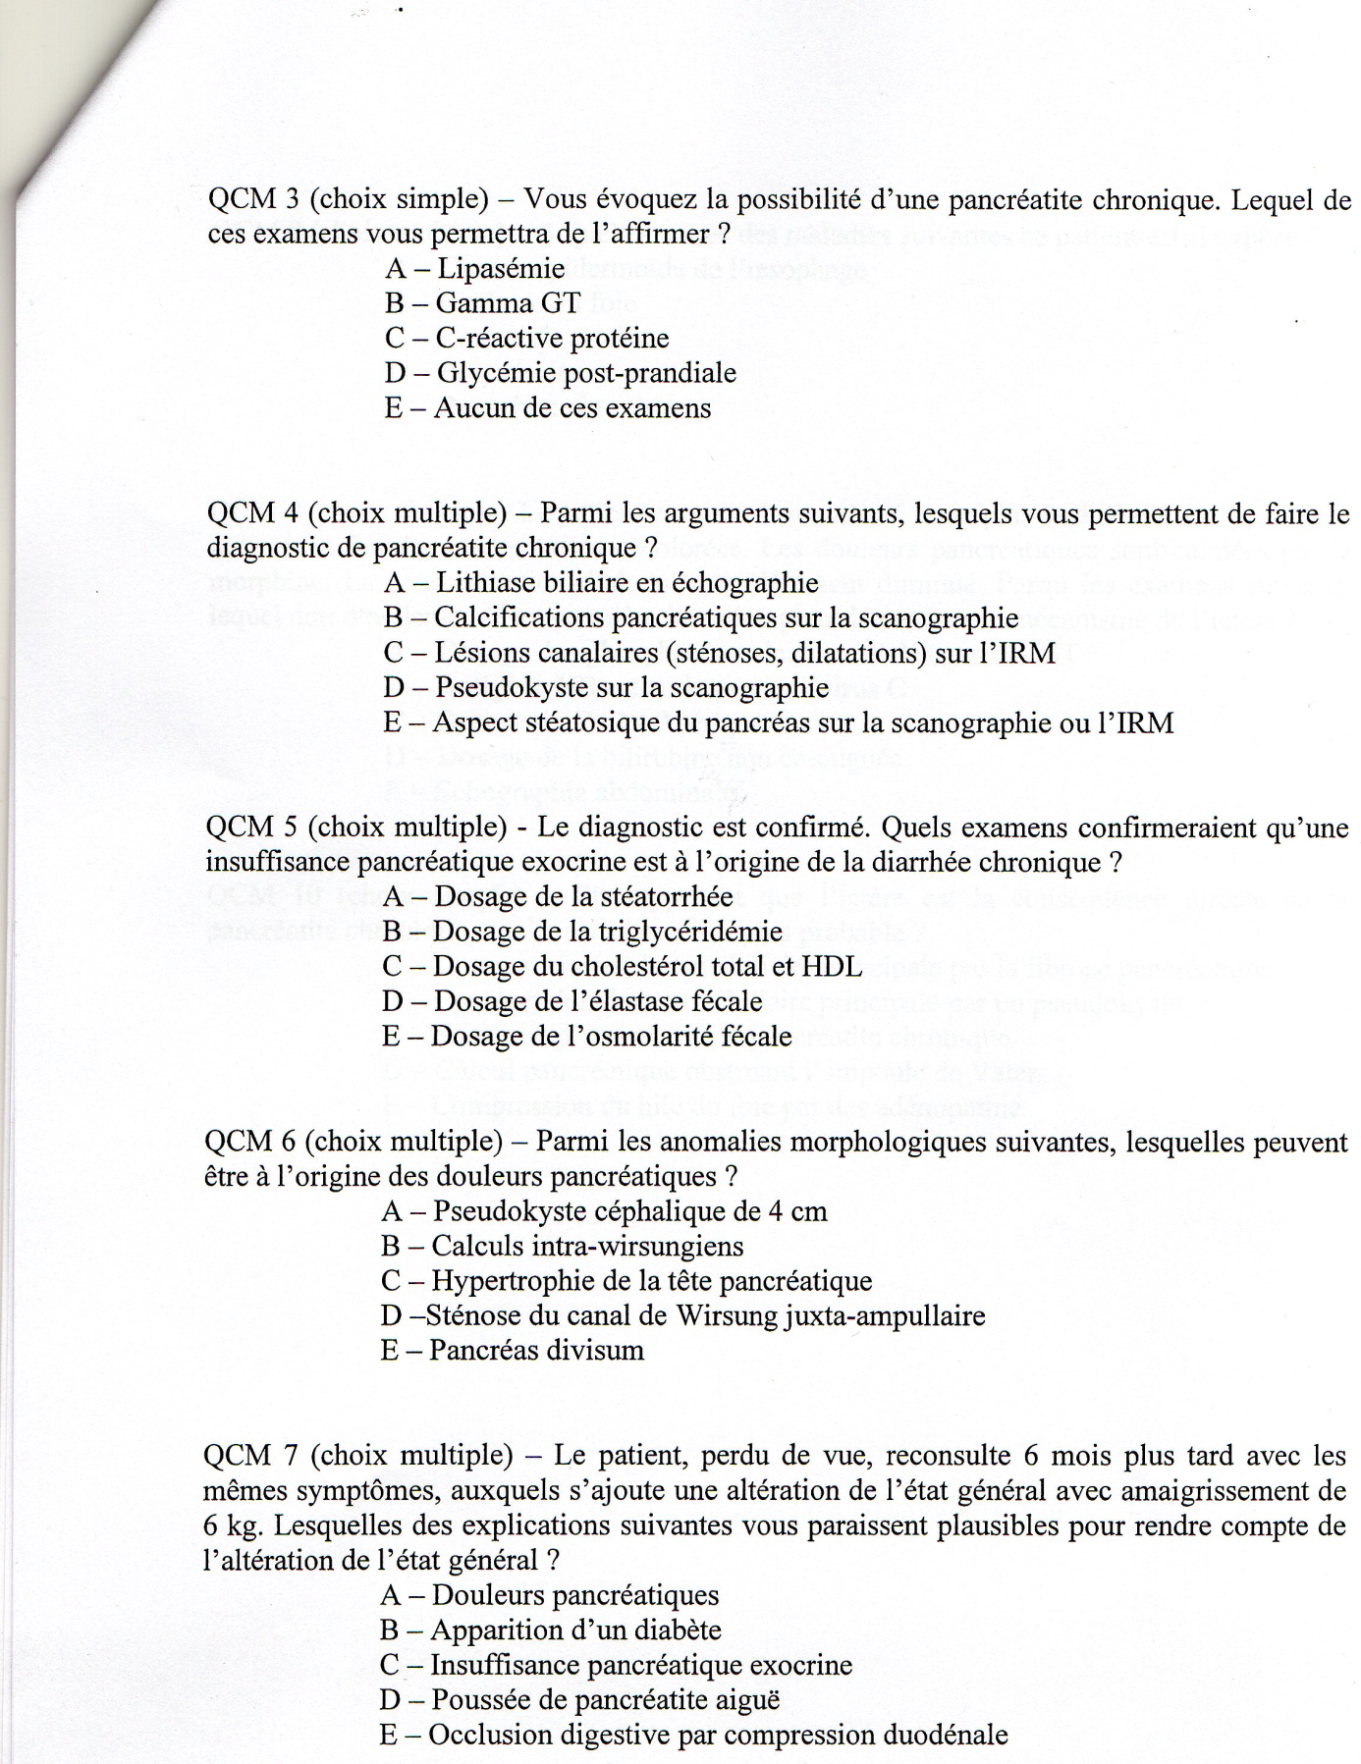

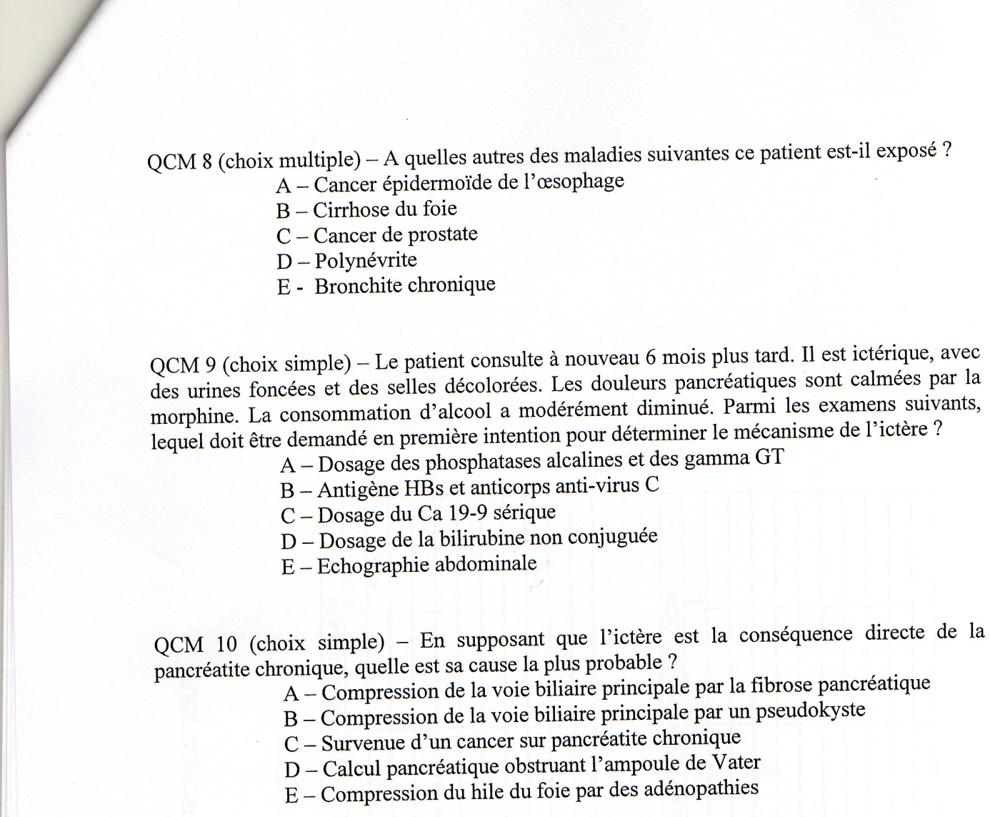

Dédicace :
A ma mamounette, parce que c’est la meilleure
A mon papa, parce que c’est mon exemple
A mes sœurs, mes rayons de soleil
A Shabnam, parce que c’est la meilleure, merci d’être là, je t’aime< 3
A toi, ma « fausse » compatriote que j’aime à la folie, rencontre insolite < 3
A vous, que je ne vois pas aussi souvent que j’aimerais mais que j’aime toujours autant
A eux, qui font que les jeudis soirs sont les meilleurs de la semaine <3
A Didi, parce qu’elle sera la fille la plus gâtée !
A Esin, la plus belle
A ma ronéolectrice alias Sandroushkaa parce qu’elle aime les albinos, parce que c’est une folle de tennis et qu’elle est censée m’apprendre à jouer, parce que j’adoore nos conversations philosophiques sur nos vies <3
A Xixi parce que j’adore ton prénom et les multiples façons de le prononcer, parce que t’es une photographe hors-paire (bon ok j’exagère un peu) et parce que BU power ^^
A Camille, parce que la flemme d’aller en cours et parce que ton accent anglais américain déchire !
A Lillia et son prince charmant Mehmet Gunsur ^^
A Jean qui profite de sa D1 tout en étant au taquet à chaque cc ! (comment tu fais mec sérieux ?? :D)
A Laura, Anaïs V., Hugolin
A mes ex co-stagiaires futurs cardiologues :D
Aux D1 du master ESS1, parce qu’on n’a pas eu de bol avec cette UE
Et à Caramel <3

